Fecha: 12 de agosto de 2013

Boletín de prensa Nº 799

ALCALDE DE PASTO FIRMA ACUERDO DE HERMANAMIENTO CON IBARRA

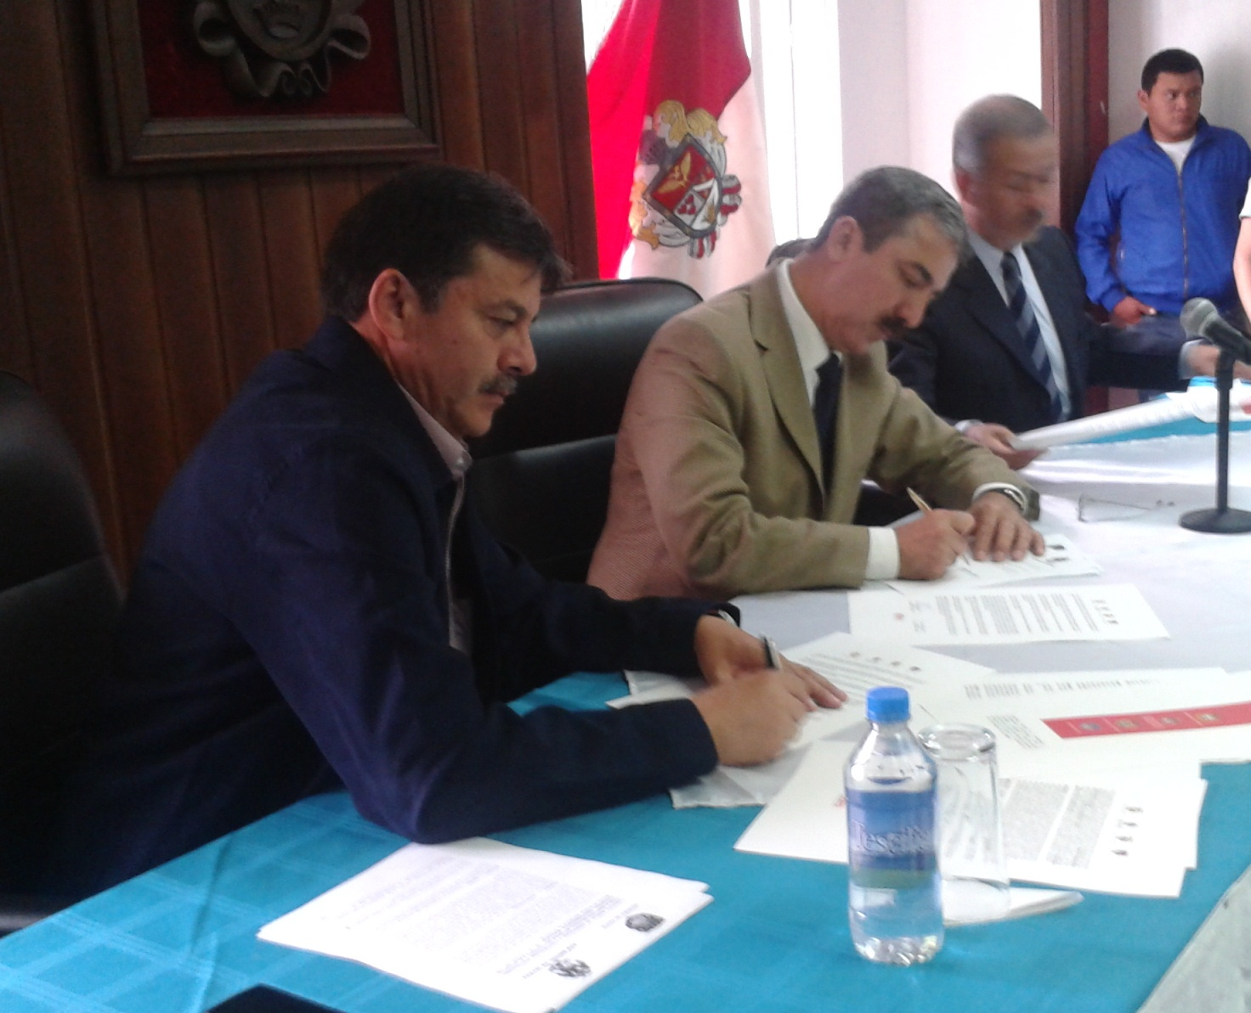

El Alcalde Harold Guerrero López, durante su vista a la ciudad de San Miguel de Ibarra firmó con el alcalde, Jorge Fernando Martín Vázquez el convenio de Hermandad y Cooperación Institucional con el gobierno autónomo descentralizado municipal del cantón San Miguel de Ibarra.

Este acuerdo busca abrir las puertas entre las dos ciudades hermanas en aspectos como: sociales, económicos, impulsos tecnológicos, experiencias de planeación urbana y recuperación arquitectónica, así como también en el aprovechamiento de recursos naturales y desarrollo en el ámbito educativo, cultural, turismo, deportes y recreación, industria y comercio. Se busca que dichos aspectos favorezcan el desarrollo de las actividades y potencialidades productivas de las dos ciudades hermanas.

Finalmente el alcalde Guerrero López, aprovechó esta visita para invitar al Alcalde de Ibarra a la Séptima Cumbre de Ciudades Capitales que se realizará el 29 y 30 de Noviembre en Pasto y que contará con la presencia de 30 Mandatarios y del Presidente de la República Juan Manuel Santos Calderón.

MANDATARIO LOCAL SE REUNIRÁ CON MINISTRA DE EDUCACIÓN

En el desarrollo de la agenda de trabajo que realizará en la capital del País el alcalde de Pasto Harold Guerrero López, este miércoles 13 de agosto, en compañía del secretario de Educación, Jaime Guerrero Vinueza, sostendrán una reunión privada con la Ministra de Educación, María Fernanda Campo para solicitar ayuda en varios aspectos que buscan mejorar la calidad educativa en el Municipio.

El tema prioritario durante el encuentro, será el de infraestructura que busca la construcción y remodelación de la mayoría de los establecimientos educativos por un costo aproximado de 35 mil millones de pesos. De igual forma el Alcalde solicitará a la Ministra, bajar la cofinanciación por 1.200 millones de pesos que debe asumir la Administración Local, para ejecutar siete proyectos de Ley 21 que tienen como propósito el mejoramiento físico de algunas instituciones educativas.

El Secretario manifestó que invitarán a la Ministra a la Semana de la Tecnología que se llevará a cabo en octubre. “Queremos aprovechar la presencia de la doctora Campo para hacer la entrega de más computadores y tabletas que ha venido gestionando el alcalde, Harold Guerrero López. Al regreso de nuestro viaje esperamos tener buenas noticias para los habitantes de Pasto”, precisó el funcionario.

Contacto: Secretario de Educación, Jaime Guerrero Vinueza. Celular: 3164244300

ALCALDE BUSCA PRIORIZAR ACCIONES DE EMPLEO CON GOBIERNO NACIONAL

Durante la Sexta Cumbre de Ciudades Capitales que se realizó en Villavicencio, una de las preocupaciones generales en los asistentes, fue la situación de los niveles de desempleo que existen en el País, especialmente en Pasto. Por esto, en desarrollo de las mesas de trabajo, el mandatario local lideró la de empleo donde se concluyó que se buscará articular la oferta que tiene el Estado a través del DPS y el SENA para que sea regulada por el Ministerio de Trabajo para beneficiar a los Municipios.

En los próximos días, Guerrero López volverá a instalar en la capital de la República, la mesa de empleo con varias instituciones nacionales para llegar a acuerdos que le permitan al Gobierno Central tratar temas específicos de las Ciudades Capitales y logren mejorar los niveles de empleo.

A esto se suma, otro propósito del Alcalde de Pasto que tiene que ver con la presentación de dos propuestas de buenas prácticas con los Municipios de Villavicencio y Manizales. La primera hace relación a la liderada en Villavicencio con el espacio público, donde los resultados para la protección del espacio han sido relevantes por los acuerdos con los ciudadanos y comerciantes informales.

La segunda, el tema de la urna virtual que se maneja en Manizales, donde los modelos de pliegos de licitaciones fueron concertados con gremios y comunidades, permitiéndole al ciudadano tener claridad de cómo se realizan esos procedimientos. Para Pasto, éste sería un modelo de aplicación importante, además que se contaría con el apoyo de esa administración para manejar el tema de cobro de valorización en la capital de Nariño.

PLAN DE CONTINGENCIA POR CONGESTIÓN DE LA PLATAFORMA HQ-RUNT

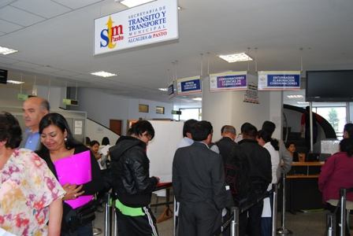

Ante los inconvenientes que se vienen presentando por congestión en la plataforma HQ-RUNT a nivel nacional, lo cual afectan los sistemas de la Secretaría de Tránsito en la Capital de Nariño, la Subsecretaria de Registro, en cabeza de Jaime Hernán Rojas se permite informar a la comunidad interesada en realizar diligencias competentes a esta dependencia, que no se recepcionarán nuevos trámites, salvo los que se hayan cancelado con debida antelación.

Es así, como la determinación de adoptar la medida de plan de contingencia fue tomada por la Subsecretaría de Talento Humano mediante Resolución Nº 0667 del 09 de agosto del 2013. Una vez se normalice el sistema, la atención volverá a realizarse de forma habitual.

Es importante que la opinión pública conozca que la situación que por estos días afecta la atención al público en esta ciudad, es un evento temporal que se está registrando en todo el territorio nacional, por lo cual Tránsito Municipal solicita la comprensión por parte de la comunidad afectada.

Contacto: Subsecretario de Registro de Tránsito, Jaime Hernán Rojas. Celular: 3113460587

PRESIDENTE DE BANCOLDEX EXPLICARÁ SOBRE LÍNEAS DE CRÉDITOS

Este martes 13 de agosto a partir de las 8:30 de la mañana en la IEM Luis Eduardo Mora Osejo, estará presente la directora de Banca de Oportunidades, Juliana Álvarez Gallego y el Presidente de Bancoldex, Santiago Rojas, quienes despejarán las inquietudes de los comerciantes de la plaza de mercado El Potrerillo frente a temas de acceso a créditos con Bancoldex como son: tasas de interés, requisitos para las personas reportadas en las centrales de riesgo, reestructuración de pasivos, entre otros.

Contacto: Director de Plazas de Mercado, Germán Gómez Solarte. Celular: 3187304453

NUEVO GERENTE DE LA TERMINAL DE TRANSPORTE BUSCARÁ FORTALECER SEGURIDAD

Por determinación de la Junta Directiva del Terminal de Transporte Terrestre de la Ciudad de Pasto, fue nombrado como nuevo gerente de la entidad, el abogado Fabio Hernán Zarama Bastidas, quien se venía desempeñando como Subsecretario de Seguridad y Convivencia de la cartera de Gobierno Municipal. El profesional es especialista en Gobierno Local, conciliador del Ministerio de Justicia y cuenta con una amplia experiencia en el sector público y privado.

Generar un espacio seguro al interior y sectores aledaños al terminal y diseñar estrategias que mejoren la atención y por ende la imagen de la entidad, es uno de los primeros trabajos que empezará a ejecutar el recién posesionado Gerente, así mismo el funcionario entrante ha manifestado que todos las acciones a realizar serán concertadas con las entidades que convergen en torno al quehacer institucional.

Así mismo, precisó que la misión del terminal es garantizar el transporte legal de pasajeros en condiciones óptimas y seguras para todos los usuarios y transportadores generando así, espacios rentables que se reinviertan en mejorar la calidad del servicio.

Zarama Bastidas considera que la seguridad es unos de los factores que se deberán mejorar y para ello se cuenta con la colaboración de la Policía Nacional apoyada con la solidaridad de la comunidad, por lo que pidió denunciar cualquier tipo de hecho que vaya en contra del bienestar comunitario.

Contacto: Gerente Terminal de Transportes Terrestre de Pasto, Fabio Zarama Bastidas. Celular: 3005756959

UNICEF DONÓ KITS PARA JÓVENES QUE INTEGRAN EL GOLOMBIAO

Unicef y Colombia Joven entregaron a la Alcaldía de Pasto, dos kits para el programa Golombiao, así lo dio a conocer la Jefe de la Oficina de Asuntos Internacionales, Andrea Lozano Almario, quien indicó que la donación está compuesta por petos, balones de fútbol, instructivos, fichas para los puntajes, entre otros elementos que se requieren en esta disciplina deportiva.

La funcionaria manifestó que la nueva dotación, permitirá vincular a más jóvenes al fútbol en las diferentes comunas de Pasto donde se presentan fenómenos sociales como: pandillas, robo, drogas entre otros flagelos. Agregó además que uno de los kits será manejado por la Dirección Administrativa de Juventud y el segundo por la Fundación Quiero, que lidera iniciativas en pro de la juventud.

El torneo Golombiao, es el Programa Presidencial para los Jóvenes que busca la construcción, desarrollo y fortalecimiento de escenarios, procesos e iniciativas que promuevan paz y convivencia, especialmente en los entornos en los cuales se desarrolla la vida de los niños, adolescentes y los jóvenes colombianos.

La entrega se realizará en las próximas semanas una vez se oficialice la documentación respectiva ante la Administración Municipal ya que los elementos entrarán hacer parte de los activos de la Alcaldía de Pasto.

Contacto: Jefe de Oficina de Asuntos Internacionales, Andrea Lozano Almario. Celular: 3165791985

CAPACITACIÓN A COMITÉ LOCAL DE ERRADICACIÓN DE TRABAJO INFANTIL

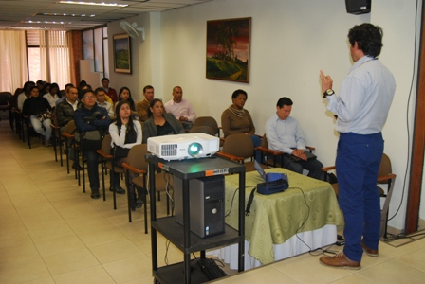

La Dirección Territorial para Nariño del Ministerio de Trabajo realizará este martes en la Cámara de Comercio a partir de las 8:00 de la mañana, una capacitación dirigida al comité de erradicación de trabajo infantil de Pasto que ya tiene priorizadas las acciones de peores formas de trabajo infantil, con el fin de hacer el levantamiento de información tomando como línea de base, las plazas de mercado.

El delegado de la Dirección de Derechos Fundamentales del Ministerio del Trabajo, Marco Tulio Monguí, será el encargado de adelantar con el comité de erradicación de Pasto, un modelo instructivo para determinar cuál va a ser la mecánica para el manejo de las encuestas que conlleven a la consolidación de información sobre ésta problemática social. En el caso de la capital de Nariño, la responsabilidad de este proceso le corresponde a la Secretaría de Educación.

Cabe señalar que dentro de las peores formas de trabajo infantil se encuentran: el comercio sexual de niños y niñas, sobretodo en zonas de frontera entre Ipiales y Tumaco; el trabajo en minería, el reclutamiento de menores por el conflicto armado; y el empleo doméstico que se ha convertido en un flagelo invisible y que en el medio es tolerado socialmente.

Contacto: Secretario de Educación, Jaime Guerrero Vinueza. Celular: 3164244300

JÓVENES PARTICIPAN DEL PRIMER FORO DE PLANEACIÓN DE CIUDAD JUVENIL

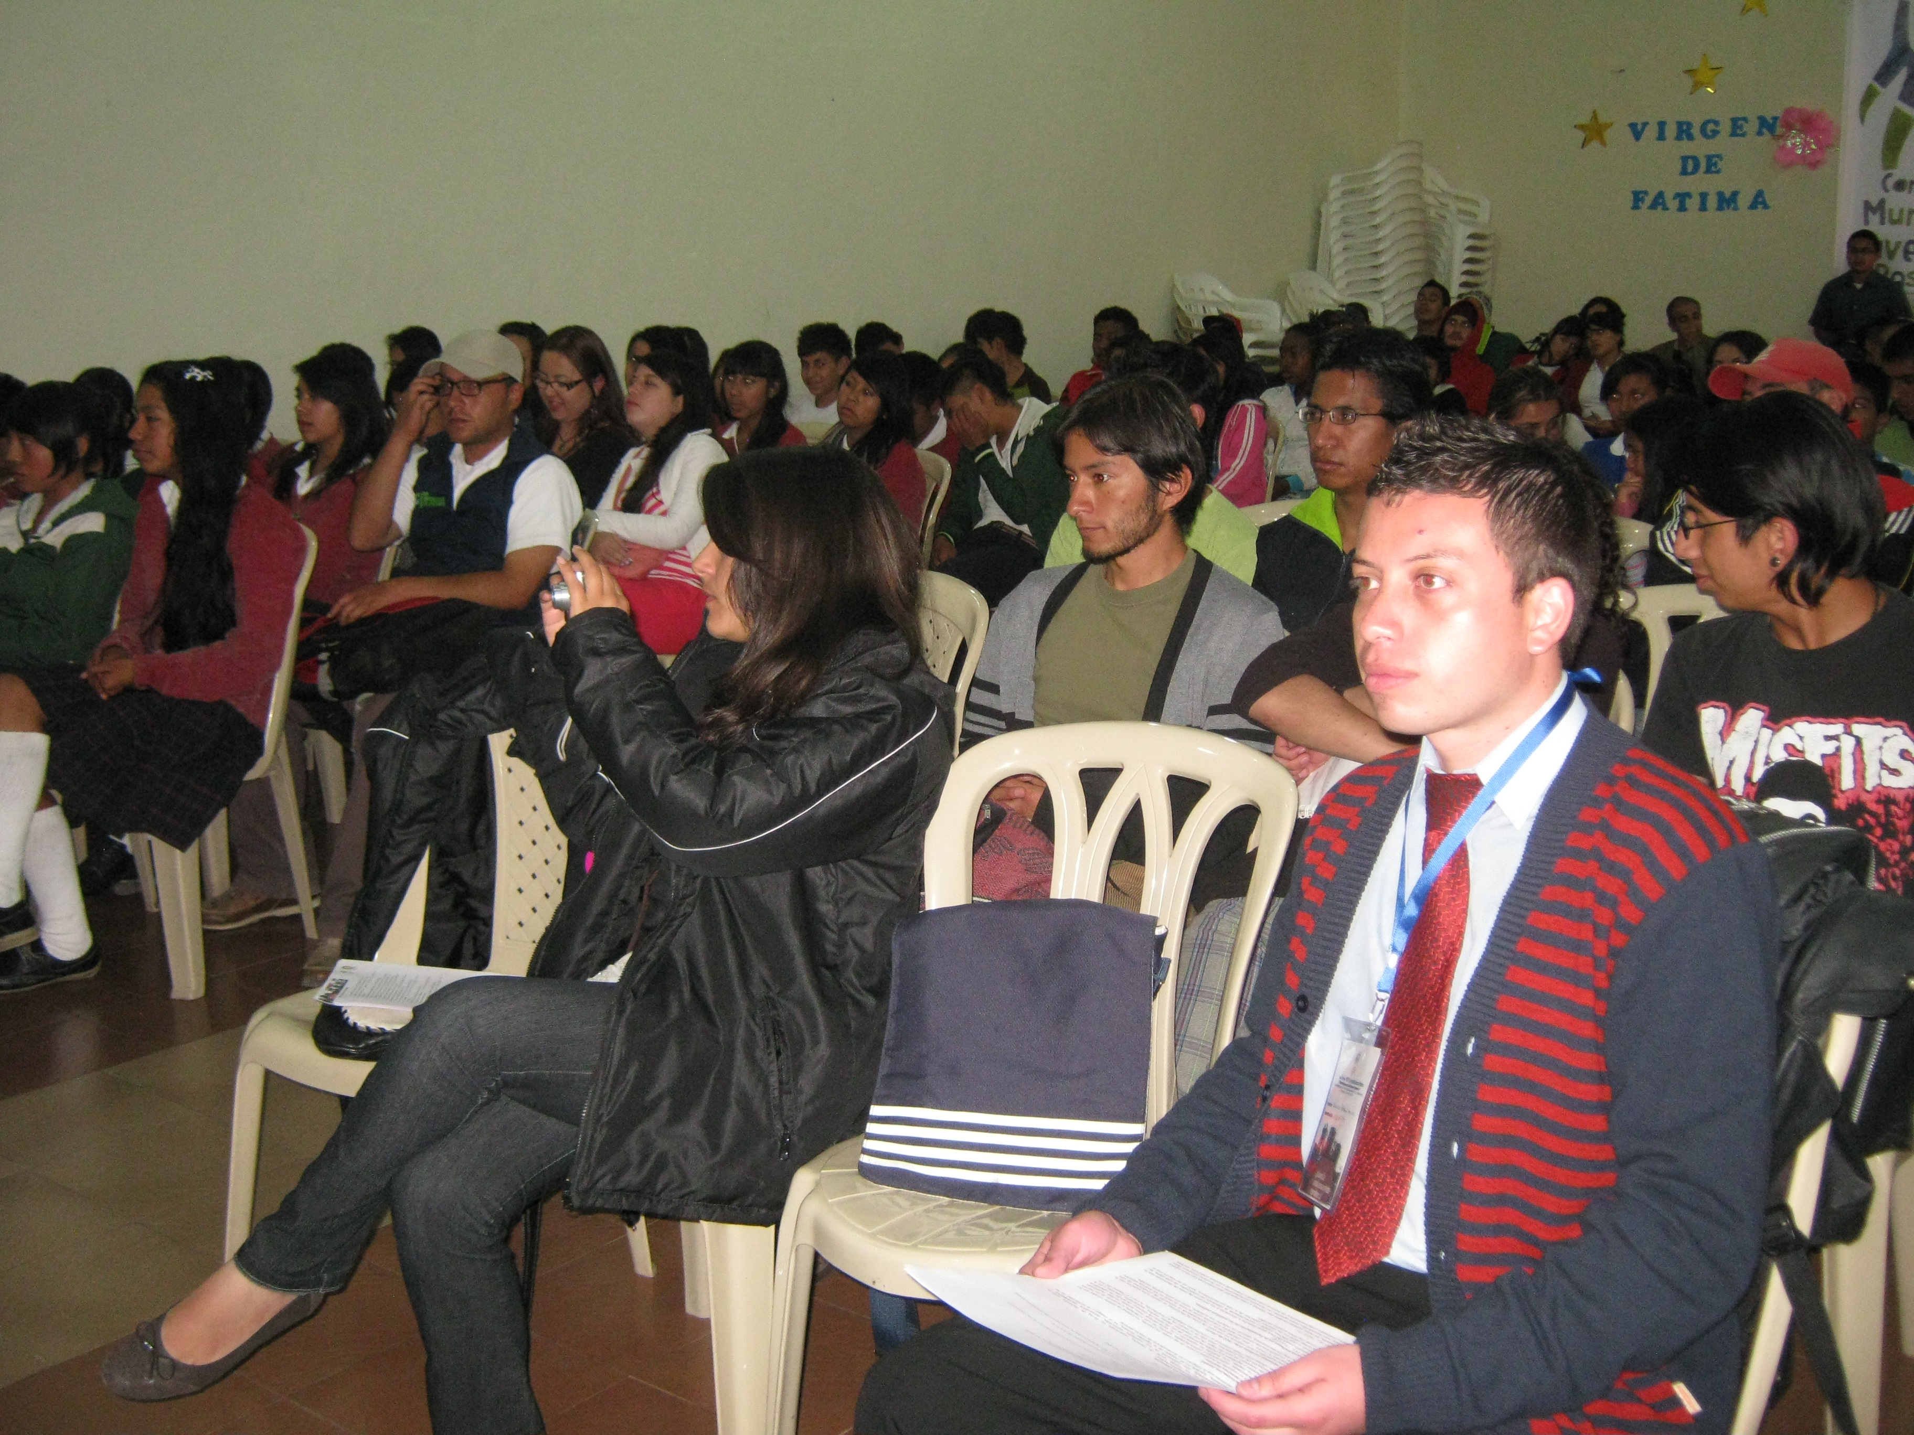

En Conmemoración del Día Internacional de la Juventud, se cumplió con el foro “POT Juvenil para Pasto”, una iniciativa del consejo Municipal de juventud apoyada por la Dirección Administrativa de Juventud. La jornada que contó con la asistencia de aproximadamente cien personas, tenía como propósito brindar desde la visión de esta comunidad, propuestas encaminadas a repensar la ciudad desde varios enfoques para incidir en la consolidación del Plan de Ordenamiento Territorial que está a cargo de la Secretaría de Planeación.

Durante el foro se socializó las conclusiones de las mesas previas cumplidas por el Consejo Municipal de Juventud, que hacen parte del manifiesto denominado “Visión juvenil de la ciudad de Pasto” además de presentar las ponencias frente a: deporte, recreación, cultura, inclusión social y participación que permitirán identificar el eje de estructura para ser incluido en el POT, como lo manifestó Esteban Narváez, consejero territorial de planeación.

Por su parte, la directora de juventud, Adriana Franco, precisó que en el marco de esta celebración, es importante contar con la participación de los jóvenes para que incidan en la planificación y construcción de territorio.

Contacto: Dirección Administrativa de Juventud, Teléfono: 7205382
CON TEATRO BUSCAN RECUPERAR EL ESPACIO PÚBLICO

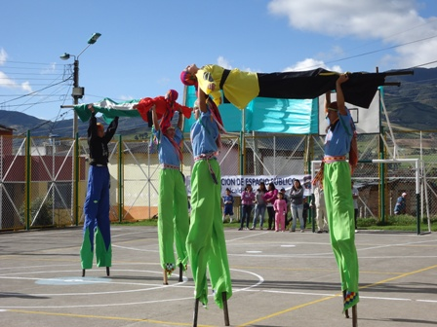

Como una manera de recuperar los andenes de ventas ambulantes, preservar los parques y plazoletas de la ciudad, la Dirección de Espacio Público adelanta en diferentes barrios y comunas la campaña social con obras de teatro y zanqueros. El propósito es sentar un precedente entre los habitantes sobre la importancia de resaltar los valores culturales en lo que se refiere al cuidado de las calles, las zonas verdes y el buen comportamiento ciudadano.

“A través de la diversión, un grupo de más de 80 personas entre zanqueros y actores se encargan de difundir mensajes que invitan a rescatar los valores perdidos como la colaboración ciudadana, el respeto humano y la conservación de bienes que son representativos de Pasto”, manifestó el Director de Espacio Público, Álvaro Ramos.

El funcionario invitó a la comunidad a solicitar en la dependencia, este tipo de actividades que recrean, divierten y muestran ejemplos de cómo construir una ciudad agradable y armoniosa.

Contacto: Director de Espacio Público, Álvaro Ramos Pantoja. Celular: 3155817981

INFORME DE RECAUDO DE EMPOPASTO SUPERA LOS 3 MIL MILLONES DE PESOS

Por primera vez EMPOPASTO logró el mayor recaudo de su historia al superar los tres mil millones de pesos, según el informe reportado a julio 28 de este año. Este es el resultado de las estrategias aplicadas por la actual administración en cabeza del gerente Fernando Vargas Mesías, quien junto a su equipo de trabajo puso en marcha acciones operativas permanentes, brigadas, requerimientos y campañas de sensibilización tendientes a fomentar la cultura de pago entre los usuarios.
Así mismo obedece a la confianza que la administración ha generado en los usuarios, quienes ven día a día la ejecución de importantes obras que actualmente se llevan a cabo en diferentes sectores de la Ciudad.

La ingeniera Omary Zambrano, funcionaria de la Subgerencia Comercial, es un reto propender por un recaudo elevado para de esa forma fortalecer los programas que la Administración en desarrollo de las obras para que la empresa sea también sostenible.

Contacto: Coordinadora de comunicaciones EMPOPASTO, Liliana Arévalo. Celular: 3017356186

Pasto Transformación Productiva

María Paula Chavarriaga Rosero

Jefe Oficina de Comunicación Social
Alcaldía de Pasto

